МУНИЦИПАЛЬНОЕ КАЗЕННОЕ ОБЩЕОБРАЗОВАТЕЛЬНОЕ УЧРЕЖДЕНИЕ
«ВОЙЛОВСКАЯ ОСНОВНАЯ ОБЩЕОБРАЗОВАТЕЛЬНАЯ ШКОЛА»
ЛЮДИНОВСКОГО РАЙОНА КАЛУЖСКОЙ ОБЛАСТИ
Школьное научное общество «РостОК»

«Агроэкологическая эффективность минерального удобрения
«ФОСАГРО» и органоминерального комплекса «ГУМИТОН»
при выращивании кукурузы»

Автор:
Рукавичникова Ангелина Дмитриевна,
обучающаяся 8 класса.
Руководитель:
Чепуркина Елена Ивановна,
учитель МКОУ «Войловская основная школа».

2022
ОГЛАВЛЕНИЕ

1. Введение 2
- Актуальность исследования 2
- Объекты и предметы исследования 2
- Цели, задачи 3
2. Методика опыта 4
Погодные условия проведения опыта 4
Характеристика опытного участка 5
Графическая схема опыта 6
Методы исследования 6
Агротехнические мероприятия 6

3. Результаты исследования 6
Посев семян 6
Вегетативная обработка растений 7
Работа на опытных рядах 8
Уборка и учет урожая 9

4. Выводы 10
5. Заключение 10
6. Список используемой литературы 11
7. Приложения 12

ВВЕДЕНИЕ
Актуальность темы исследования. Во всем мире зерновые имеют важное продовольственное значение. Кукуруза является ведущей зерновой культурой в России наряду со многими странами мира. Выращивание экологически чистой продукции в современном мире набирает все большие обороты. Широкое использование кукурузы и высокая урожайность в потенциале подтверждают ее уникальность. Перед нами встала задача: как вырастить экологически чистую кукурузу при минимальных физических и экономических затратах.
Обратившись к исторической информации, я узнала, что кукуруза сорта «Добрыня» – гибрид американского происхождения с ранним сроком созревания (70-72 дня от первых всходов). Процент содержания в ней сахара составляет порядком 20-30%. Спелые зерна этого сорта имеют высокие вкусовые и товарные качества. Крупные початки состоят из сочных зерен, полноценные, не имеют неразвитых участков. Они хороши в отварном виде, не теряют своих свойств после заморозки и консервации. Молодые початки можно употреблять в пищу в сыром виде. Крупные початки состоят из сочных зерен, полноценные, не имеют неразвитых участков.
Согласно договору о научном сотрудничестве с Всероссийским научно-исследовательским институтом сельскохозяйственной радиологии и агроэкологии Россельхозакадемии, (г. Обнинск), нам предложили провести испытание агроэкологической эффективности нового минерального удобрения от Почепского филиала химического холдинга «ФосАгро».
Объект исследования. Кукуруза сорта «Добрыня».
Основные характеристики сорта «Добрыня»:
- высота растения – до 1,7 м;
- высота крепления початков – 70 см;
- длина початков – до 25 см;
- диаметр початков – до 5,5 см;
- количество початков на одном растении – 1-2;
- количество рядов зерен в початке – 16-18.
Предмет исследования. Биологически активный органоминеральный комплекс «ГУМИТОН» и фосфорсодержащее минеральное удобрение «ФОСАГРО». Приложение 1, 2.
Цель исследования – определить эффективность универсального минерального удобрения «ФОСАГРО» и органоминерального комплекса «ГУМИТОН», как стимуляторов роста и развития растений с целью получения высокого урожая экологически чистой продукции.
Задачи:
- Изучить по литературным источникам и в сети Интернет биологические особенности сорта кукурузы «Добрыня», выращиваемой на пришкольном учебно-опытном участке МКОУ «Войловская основная школа»;
- Изучить способы предпосевной обработки почвы удобрением «ФосАгро»
- Определить всхожесть семян
- Отследить динамику роста и развития кукурузы, обработанную препаратом «Гумитон» в сравнении с контрольным вариантом опыта;
- Определить наиболее лучший вариант выращивания кукурузы сорта «Добрыня».
Сроки проведения опыта: май – август 2022.

I. МЕТОДИКА ПРОВЕДЕНИЯ ИССЛЕДОВАНИЯ
1.1 Погодные условия проведения опыта.
Май. Май выдался достаточно холодным. Средняя температура была ниже климатической нормы на 2,5 °С. В первой декаде наблюдались заморозки. Вследствие этого время посадки сдвинулось на 14 дней.
Июнь. Температура июня 2022 колебалась в диапазоне от +10°C до +33°C. Отклонение от нормы составило +1,6°C. Осадков выпало ниже месячной нормы на 35 мм.
Июль. Среднемесячная температура в июле 2022 года составила 19.7°C, что на 1,7°C выше климатических показателей. Температура достигала 33°С.
Август. Август 2022 года выдался жарким. Температура превысила среднестатистическую норму на 4,3°C. Выпало осадков – 4 мм, что составляет 5% от нормы месяца.
1.2 Характеристика опытного участка
Овощной севооборот, предшественник: картофель, тыквенные.
Рельеф участка – ровный.
Почва – легкий суглинок.
рН – 5,3–5,4(слабокислая).
Засорённость – маленькая (лебеда, вьюнок полевой).
Полив участка – по мере необходимости, в жаркую погоду - усиленный, дождевой полив.
1.3 Методика проведения опыта
- Опыт многофакторный:
- Фактор А – предпосевная обработка почвы минеральным удобрением «ФосАгро»;
- Фактор В – посадка семян кукурузы «Добрыня» в грунт;
- Фактор С – вегетативная обработка растений препаратом «ГУМИТОН» в фазу 6-7 листьев;
- Фактор D – вегетативная обработка растений в фазу 8-9 листьев.
- Система посадки – ряды;
- Расположение вариантов – систематическое: 1-ый – контроль, 2-ой – удобрение «ФосАгро»; 3-ий и 4-ий – разовая обработка «Гумитоном»+удобрение «ФосАгро»; 5-ый и 6ой – двойная обработка «Гумитоном»+удобрение «ФосАгро»;
- Защитная полоса - 0.5 м;
- Проведённые учёты – фенологические наблюдения, биометрический анализ, статистическая обработка данных;
- Метод учёта урожая – весовой;
- Проведение опыта – первый год.

1.4 Графическая схема опыта.
Посевы семян кукурузы распределены на грядках пришкольного учебно-опытного участка таким образом, чтобы они оказались в одинаковых условиях, и использование потенциальных возможностей почвы было успешным. Приложение 3.
1.5 Методы исследования.
- Изучение научной литературы и информации в сети Интернет об особенностях выращивания кукурузы, о влиянии стимуляторов роста на получение экологически чистой сельскохозяйственной продукции;
- Фенологические и биометрические наблюдения за ростом и развитием сорта кукурузы «Добрыня»
- Учет и анализ работы
- Сравнение полученных результатов
1.6 Агротехнические мероприятия.
При оптимальной интенсивности всех факторов жизнедеятельности растений создаются максимально комфортные условия для их роста и развития. При соблюдении почвенно-климатических условий, определенной системе обработки почв, в нашем случае – сельскохозяйственным трактором, и севообороте растения менее подвержены влиянию вредных организмов.

II РЕЗУЛЬТАТЫ ИССЛЕДОВАНИЯ
2.1 Посев семян.
Предпосевной работой являлось внесение универсального комплексного удобрения «ФосАгро» в процессе пахоты трактором. Удобрение с высоким содержанием фосфора и калия и низким содержанием азота имеет особую ценность для культур, требующих высокого содержания доступного калия и фосфора в почве. Применяли в дозе 5 кг на 100 м².
Посев семян провели – 26.05.2022 во влажный грунт, в каждом ряду на глубину 6-7 см на расстояние 40-50 см.
В связи с климатическими отклонениями от нормы последнего месяца весны посев семян был перенесен и проводился на две недели позднее сроков. Первые всходы появились на 18-ый день. Всхожесть составила 95%. Затем растения прибавляли в росте.

2.2 Вегетативная обработка растений
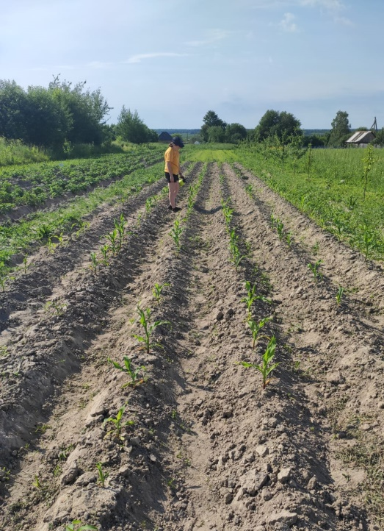
Вегетативные обработки раствором «Гумитона», приготовленным по норме проводились разово на двух рядах вариантов опыта – третья и четвертая грядки, и дважды – на пятой и шестой.
30.06.2022 в фазу 6-7 листьев, через 34 дня после посева, проводилась первая вегетативная обработка органоминеральным комплексом «Гумитон», который способствует усилению интенсивности начального роста растений.
29.07.2022 при появлении 8-9 листьев провели вторую вегетативную обработку «Гумитоном».
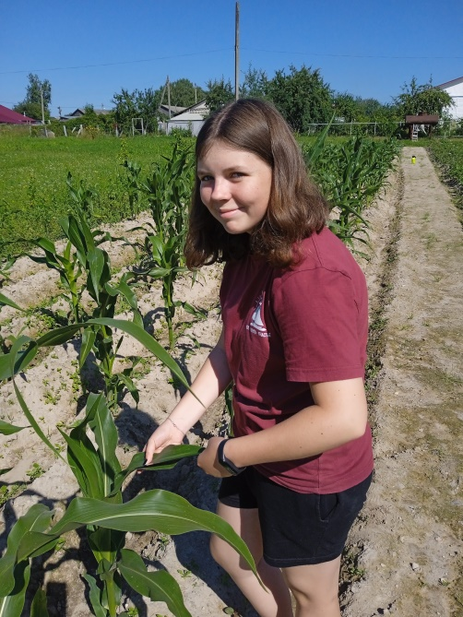
Опыт проводился согласно агротехническим мероприятиям, применяемым на нашем пришкольном учебно-опытном участке, в соответствии с технологическими картами, разработанными научными сотрудниками Всероссийского научно-исследовательского института сельскохозяйственной радиологии и агроэкологии Россельхозакадемии, (г. Обнинск).
Рис. 2 – Замер листьев
Рис. 1. Вегетативная обработка "Гумитоном"
Фенологические наблюдения в течение всего лета я вела по основным фазам: всходы, 5-6 листьев, нарастание листьев и вегетативной массы, формирование початков кукурузы и техническая спелость.
Главным фотосинтезирующим органом у растения является лист. От его размеров зависит уровень накопления органического вещества в растении, а в последствие и количество урожая. [1, 4]
Замер листьев проводили 29.07.22.
Для определения длины листа и площади листовой пластины отбирали по всем вариантам опыта маршрутным методом 10 растений. Листья не обрывали. [2]
Подсчитывали количество листьев на одном растении (N), выбирали пять типичных растений и находили площадь каждого листа с помощью метода промеров. Для этого измеряли в сантиметрах длину (а) и ширину (b) в самой широкой части листа.
В среднем, длина листовой пластины на контроле составила – 63,9 см; на варианте опыта с разовой вегетативной обработкой – 59 см; на варианте с двойной вегетативной обработкой - 59,9 см. Приложение 4.
Площадь одного листа см² рассчитывали по формуле S=0.75*a*b. По этой формуле S ср= Σ Si/N, где Si – площадь отдельных листьев (см²), N- количество листьев, нашли среднюю площадь листовой пластинки кукурузы по вариантам опыта.
Таблица 1. «Площадь листовой пластины»
Площадь листовой пластины, (см²)
Контроль | Удобрение  «ФосАгро» | Разовая  вегет.обраб.  «Гумитоном» | Двойная  вегет.обраб.  «Гумитоном»
57,9 | 58,6 | 43,9 | 53,7

Среднюю площадь листовой пластины я также нашла по всем вариантам опыта.
2.3 Работа на опытных рядах
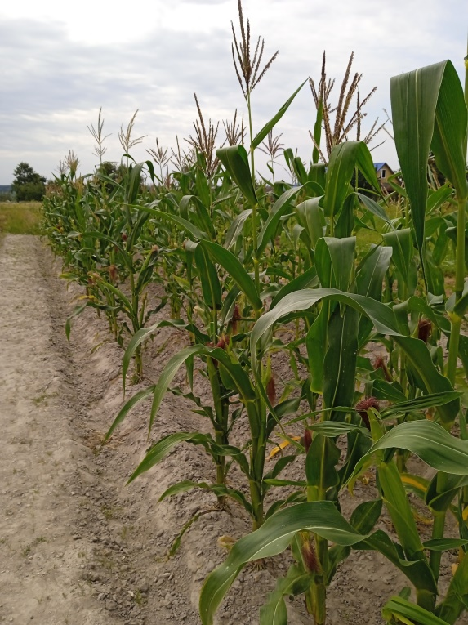
Кукуруза значится культурой неприхотливой, прополка и полив –максимум, который необходим растению. Но серьезный уход немало важен этой культуре, иначе почвы истощатся, а урожая не будет. Прополка и окучивание также необходимы кукурузе. В результате рыхления и прополки повышается защита от вредителей и болезней, улучшается воздухопроницаемость почвы, лучше сохраняется влага в почве и уничтожаются сорняки. Прополка, рыхление и уничтожение сорняков проводилось на всех вариантах опыта несколько раз за лето.
Рис. 3 – Прополка кукурузы

2.4 Уборка и учет урожая

Кукуруза обладает уникальным свойством накапливать сахара. Сахарная кукуруза медленнее остальных преобразует сахара в запасные элементы, поэтому их концентрация при сборе урожая более высокая. Уборку урожая необходимо начинать, когда початки достигнут молочной спелости. Я ориентировалась на такие признаки:
- нити на початке совсем засохли и приобрели бурый оттенок;
- внешняя «обертка» засохла, а ее окраска стала более светлой;
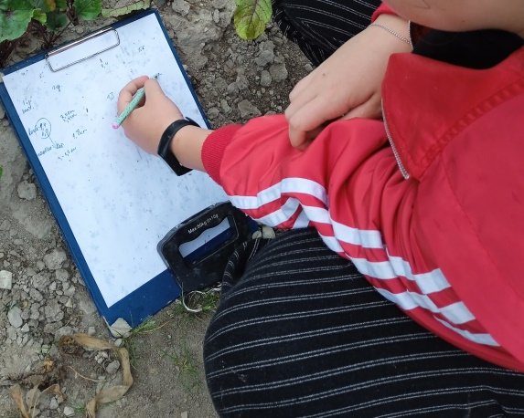
- при надавливании на зерно, появляется молочно-белая капля;
- зерна стали гладкими, ряды плотно сомкнуты.
По причине неравномерного вызревания початков уборку урожая проводили выборочно, начиная с 20 августа.
Рис. 4 – Учет урожая
Проведенные наблюдения за всходами и ростом показали следующие результаты:
- на рядах с удобрением «ФосАгро» величина листовой пластины и вегетативной массы ниже на 11% и 29%, чем на контроле,
- с разовой вегетативной обработкой на 14% и 31%, а с двухразовой обработкой, на 10% и 27% соответственно.
Несмотря на то, что вегетативная масса кукурузы сорта «Добрыня» после обработки «Гумитоном» значительно меньше, количество початков и их масса оказалась заметно больше. Приложение 5, 6.
Таблица 2. «Количество всходов, початков при предпосевном внесении «ФосАгро» и вегетативной обработкой «Гумитоном»»
 | Количество всходов, шт | Кол-во початков на одном растении, шт | Общее кол-во початков на вариантах опыта, шт | Средний вес початков, в гр.
Контроль+ ФосАгро | 100 | 1-2 | 196 | 120
Разовая вегет.обраб. «Гумитоном» | 85 | 3-4 | 135 | 110
Двойная вегет.обраб. «Гумитоном» | 66 | 4-6 | 120 | 130-140
Проведенные наблюдения дают возможность судить о том, что любые изменения условий внешней среды (поливы, рыхление, уничтожение сорняков, температурный режим) в той или иной мере также отражаются на развитии и состоянии растительного организма.

III ВЫВОДЫ
Практические испытания органоминерального комплекса «ГУМИТОН» и универсального удобрения «ФОСАГРО» показали:
- Выращивание кукурузы не требует сложной агротехники и огородное содержание не отличается от овощей, выращиваемых в нашей зоне;
- Правильное и своевременное применение агротехнических приемов позволяет получить хорошие урожаи кукурузы;
- В соотношение количества всходов и початков, образованных на растении, не прослеживается зависимость;
- При двойной вегетативной обработки органоминеральным комплексом «Гумитон» совместно с универсальным фосфорсодержащим удобрением «ФосАгро» увеличивается развитие большего количества початков и их массы соответственно.

ЗАКЛЮЧЕНИЕ
Опыт и наблюдения применения органоминерального комплекса «ГУМИТОН» и высокоэффективного универсальное удобрение «ФОСАГРО» для получения хорошего урожая экологически чистой кукурузы сорта «Добрыня» был проведен на школьном учебно-опытном участке Войловской основной школы, на суглинистых почвах, приближенных по составу к почвам Людиновского района.
После исследований одного года нельзя говорить о возможности замены «ФОСАГРО» и «ГУМИТОНОМ» стандартного набора органических и минеральных удобрений. Однако в совокупности оба эти комплекса способствуют улучшению усвоения питательных веществ из почвы. Именно это и необходимо членам школьного кооператива, которые занимаются выращиванием овощных и зерновых культур.
В 2020-2021 гг члены школьного научного общества «РостОК» по просьбе Всероссийского научно-исследовательского института сельскохозяйственной радиологии и агроэкологии Россельхозакадемии, (г. Обнинск) проводили испытания нового органоминерального комплекса «ГУМИТОН». В этом году мы продолжили исследования данного комплекса, но уже в совместном использовании с удобрением от Почепского филиала химического комплекса «ФОСАГРО». В планах школьного научного общества - продолжить использование универсального удобрения «ФОСАГРО» с органо-минеральным комплексом «ГУМИТОН» непосредственно на сортах кукурузы и также на других сельскохозяйственных растениях.

IV СПИСОК ИСПОЛЬЗУЕМОЙ ЛИТЕРАТУРЫ
- Володарский Н.И. Биологические основы возделывания кукурузы / Н.И. Володарский. - Москва.: Агропромиздат, 1986.
- Доспехов Б.А. Методика полевого опыта (с основами статистической обработки результатов исследований), - М.: Колос, 1985.
- Журнал «Сад, огород – кормилец и лекарь», №11, 2013г.
- Журнал «1000 советов», №4, 2015г.
- Интенсивная технология производства кукурузы / Н.В. Тудель, Н.А. Кривошея, Н.И. Есепчук, В.И. Кифоренко, А.С. Барановский и др.- Москва: Росагропромиздат, 1991.
- Малаева Ю.В., Чуб В.В. Биология: Флора. – М.:МИРОС, 1994.
- https://knigi-fermeru.ru/
- https://ferma.expert/rasteniya/kultury/kukuruza/dobrynya/

ПРИЛОЖЕНИЯ

Приложение 1. «ГУМИТОН»
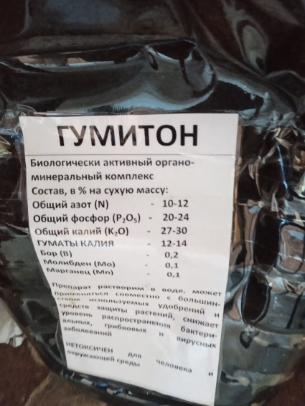
СОСТАВ ГУМИТОНА в % на сухую массу:
Общий азот (N) - 10-12
Общий фосфор в пересчете на P₂O₅ - 20-24
Общий калий в пересчете на K₂O - 27-30
Органическое вещество - 18-22
в т.ч. числе водорастворимые гуматы калия -11-14
Бор(B) - 0,2
Молибден (Mo) - 0,1
Марганец (Mn)- 0,1

«ГУМИТОН» может применяться совместно с большинством удобрений и средств защиты растений, для обработки вегетирующих растений и для предпосевной обработки семенного материала.

Приложение 2. «ФОСАГРО»

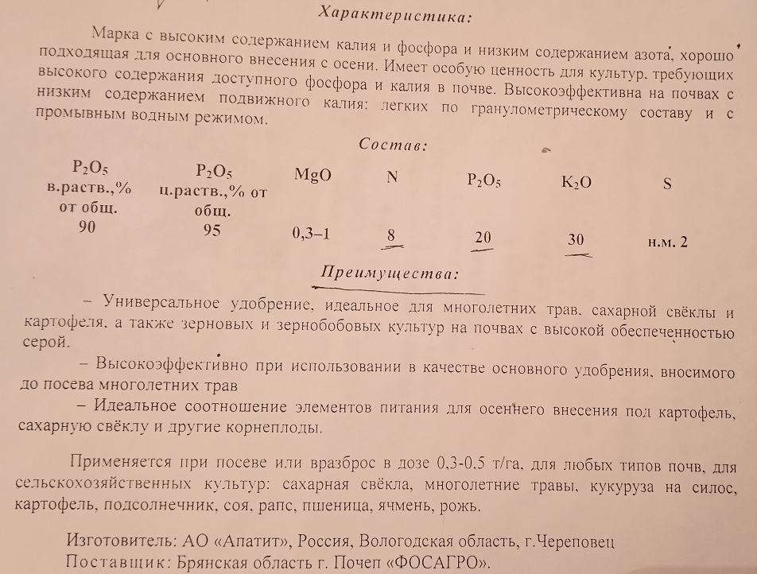

Приложение 3. «ГРАФИЧЕСКАЯ СХЕМА УЧАСТКА»

КОНТРОЛЬ | ТОЛЬКО  «ФОСАГРО» | РАЗОВАЯ ВЕГЕТАТИВНАЯ ОБРАБОТКА «ГУМИТОНОМ»  +  «ФОСАГРО» | ДВОЙНАЯ ВЕГЕТАТИВНАЯ ОБРАБОТКА «ГУМИТОНОМ»  +  «ФОСАГРО»

Приложение 4. «ДЛИНА ЛИСТОВОЙ ПЛАСТИНКИ» (29.07.22)
Контроль  +  «ФОСАГРО» (в см) | Разовая вегетативная обработка  «ГУМИТОНОМ»  +  «ФОСАГРО»  (в см) | Двойная вегетативная обработка  «ГУМИТОНОМ»  +  «ФОСАГРО»  (в см)
64 | 61 | 67
51 | 52 | 57
59 | 62 | 55
58 | 65 | 71
61 | 59 | 63
66 | 54 | 53
77 | 53 | 55
60 | 63 | 64
62 | 62 | 56
71 | 59 | 58

Приложение 5. «МАССА ПОЧАТКОВ».

Приложение 6. «ВЕГЕТАТИВНАЯ МАССА КУКУРУЗЫ».

